МУНИЦИПАЛЬНОЕ АВТОНОМНОЕ ДОШКОЛЬНОЕ ОБРАЗОВАТЕЛЬНОЕ УЧРЕЖДЕНИЕ № 81
«Центр развития ребенка – Детский сад «Конек-Горбунок»
663332, Россия, Красноярский край, г. Норильск, р. Талнах, ул.Игарская 44а, тел/факс (3919) 45-41-07,
E-mail: mdou81@norcom.ru

Карта успешной практики
МАДОУ № 81 «Центр развития ребенка – Детский сад «Конек – Горбунок»
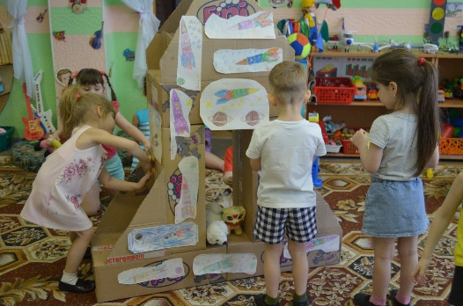
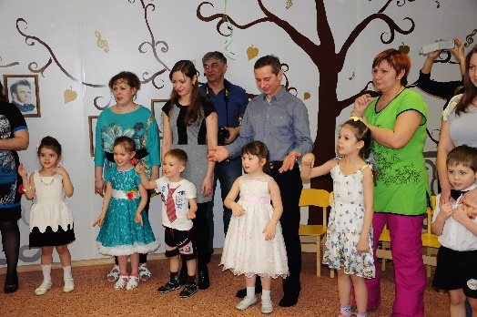
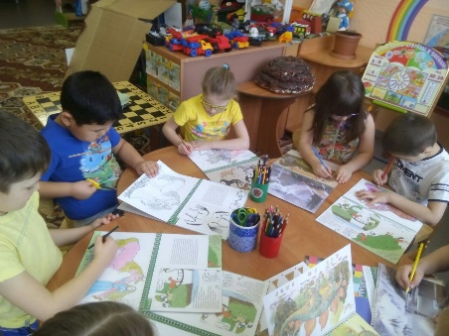
по теме «Проектирование социальной ситуации развития детей 3-7 лет в Примерной основной образовательной программе «Миры детства: конструирование возможностей»

Успешная практика МАДОУ «Детский сад № 81 «Конек – Горбунок» осуществляется при взаимодействии с ФГАУ ФИРО г. Москва в рамках сетевой федеральной экспериментальной площадки по теме «Проектирование социальной ситуации развития детей 3-7 лет в Примерной основной образовательной программе «Миры детства: конструирование возможностей» с 17 июня 2015 года.
Реализация проходит в масштабе Федеральной системы образования, группы образовательных учреждений (84 образовательных учреждений РФ), на базе МАДОУ «Детский сад № 81 «Конек – Горбунок» (далее – ДОУ) и охватывает на сентябрь 2018 года 208 детей в возрасте от 3 до 6 лет и 30 педагогов. При поддержки органами местного самоуправления, родителями воспитанников, ФГАУ ФИРО г. Москва.
Динамика охвата успешной практики по годам: -2015-2016г.г.-187 детей; -2016-2017г.г.- 219 детей, -2017-2018г.г.- 205 детей, -2018-2019г.г. – 208 детей.
Актуальность данной практики: Реализуемая практика является Федеральной программой, направленной на выявление и обоснование комплекса организационно-педагогических условий реализации требований ФГОС ДО при использовании Примерной основной образовательной программы «Миры детства: конструирование возможностей» (далее – Программа) и подразумевает новый подход к образованию, отличный от тех, которые использовались ранее. Некоторые из возможных новых подходов к образованию предлагаются в Программе.
Задачи: – обеспечить понимание педагогов ДОУ идей Стандарта и возможных способов реализации их на практике;
– создать в ДОУ условия для реализации идей Стандарта в соответствии с содержанием Программы (повышение квалификации педагогов; использование адекватных форм совместной деятельности взрослого и ребёнка в семье и в детском саду; совершенствование предметно-пространственной среды);
– обеспечить условия для распространения идей Стандарта и практических путей их реализации в окружающем образовательное учреждение микро - и макросоциуме.
Прогнозируемые результаты: -будут изменены формы взаимодействия взрослых и ребенком; -реструктуризировано содержание образовательной деятельности; -создана рациональная предметно-пространственная среда; -обеспечено эффективное взаимодействие детского сада с семьей.
Уникальность данной практики заключается во внедрении в совместную деятельность детей и взрослых дидактического пособия «Детский календарь».
Практическая значимость заключается в том, что деятельность участников экспериментальной площадки будет способствовать:
-реализации ФГОС ДО и формированию профессиональных компетенций воспитателя;
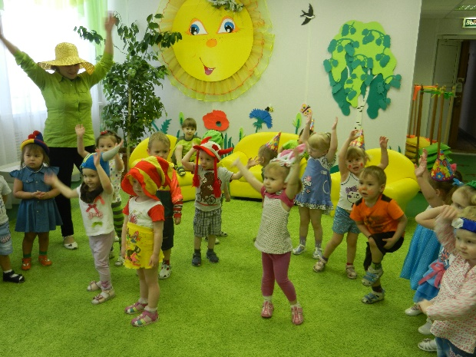
-подготовке педагогических коллективов ДОУ к проектированию социальной ситуации развития детей 3-7 лет в Примерной основной образовательной программе «Миры детства: конструирование возможностей».
Методики, используемые при реализации данной успешной практики: «Концерт», «Подарки», «Совместные хороводные и подвижные игры», «Совместная проулка», «Помощь в выполнении режимных моментов».
Воспитанники предоставляют продукт своей деятельности в проектной, продуктивной, игровой, самостоятельной и совместной деятельности.
Взаимодействие педагогов с детьми происходит во всех видах деятельности.
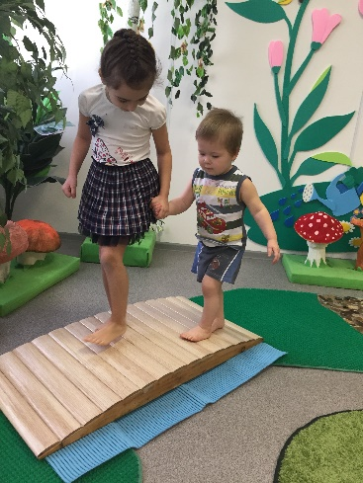
Для обеспечения всестороннего развития каждого воспитанника, в том числе детей с ОВЗ, в ДОУ создана располагающая обстановка. Все помещения оборудованы таким образом, чтобы ребенок чувствовал себя комфортно и свободно. Комфортность среды дополняется ее художественно-эстетическим оформлением, которое положительно влияет на ребенка, вызывает эмоции, яркие и неповторимые ощущения. Взрослый – организатор предметных сред, подбирает автодидактический, развивающий материал, провоцирует пробы и фиксирует ошибки ребенка. Организация развивающей среды, базируется на создании центров активности и не предполагает жестко фиксированного набора и их количества, детям предоставляется свободный выбор деятельности в центрах.
Для осуществления успешной практики используется следующее оборудование: компьютеры – 19.шт., принтеры – 12 шт., интерактивная доска – 2 шт., дидактический материал для образовательной деятельности с детьми в семье ДП «Детский календарь».
Программное обеспечение: Миры детства: Примерная основная образовательная программа дошкольного образования/ О.Е. Веннецкая, С.Г. Доронов, Т.Н. Доронова, Л.А. Ремезова, М.А. Рунова, Н.В. Тарасова, Е.Г. Хайлова, С.Г. Якобсон, научн. руководитель А.Г. Асмолов; под ред. Т.Н. Дороновой. – М.: Федеральный институт развития образования, 2014. и сайт ФИРО г. Москва.
Опыт реализации данной практики был представлен: -в журнале «Детский сад будущего – галерея творческих проектов» № 08 (33) ноябрь 2015г. статья «Интересные формы образовательного взаимодействия с родителями»; - краевом профессиональном конкурсе «Детские сады – детям 2015», 2015 г., (Лауреаты); - конкурсе «Лучший научно – методический результат», организованного факультетом психологии и специального образования ГБОУ ВО «Самарский государственный социально педагогический университет», 2017г. (I место),; -30.01.2018г. Международном образовательном портале Маам, статья «Миры детства: конструирование возможностей» с использованием ДП «Детский календарь»; -15.04.2018 г. Всероссийском журнале «Воспитатель детского сада», статья «Детский календарь» как инновационная форма взаимодействия с родителями воспитанников в условиях ДОУ»; -2018 г. Городское методическое объединение заместителей заведующих по УВиМР, доклад «Организация самостоятельной и совместной деятельности детей и взрослых в ДОУ».
Кураторы проекта: заведующий учреждением Скорик Татьяна Васильевна, зам.зав.по УВиМР Ковалева Олеся Викторовна.
Контактная информация:
Адрес: 663332, Красноярский край, г. Норильск, ул. Игарская, д.44 а
Телефон: (3919) 45-41-07, 89131613020, 89509674333
Официальный сайт: http://mdou81.ru
Е-mail: mdou81@norcom.ru

